# 博士后生活补贴申请操作手册

## 系统访问路径

本业务需要博士后当前所在工作站注册登录申请。

打开苏州工业园区管委会一网通办<http://one.sipac.gov.cn>，在“一网通办”首页右上角，选择“登录”-“法人用户”，使用企业名称、用户名、密码、验证码进行登录。

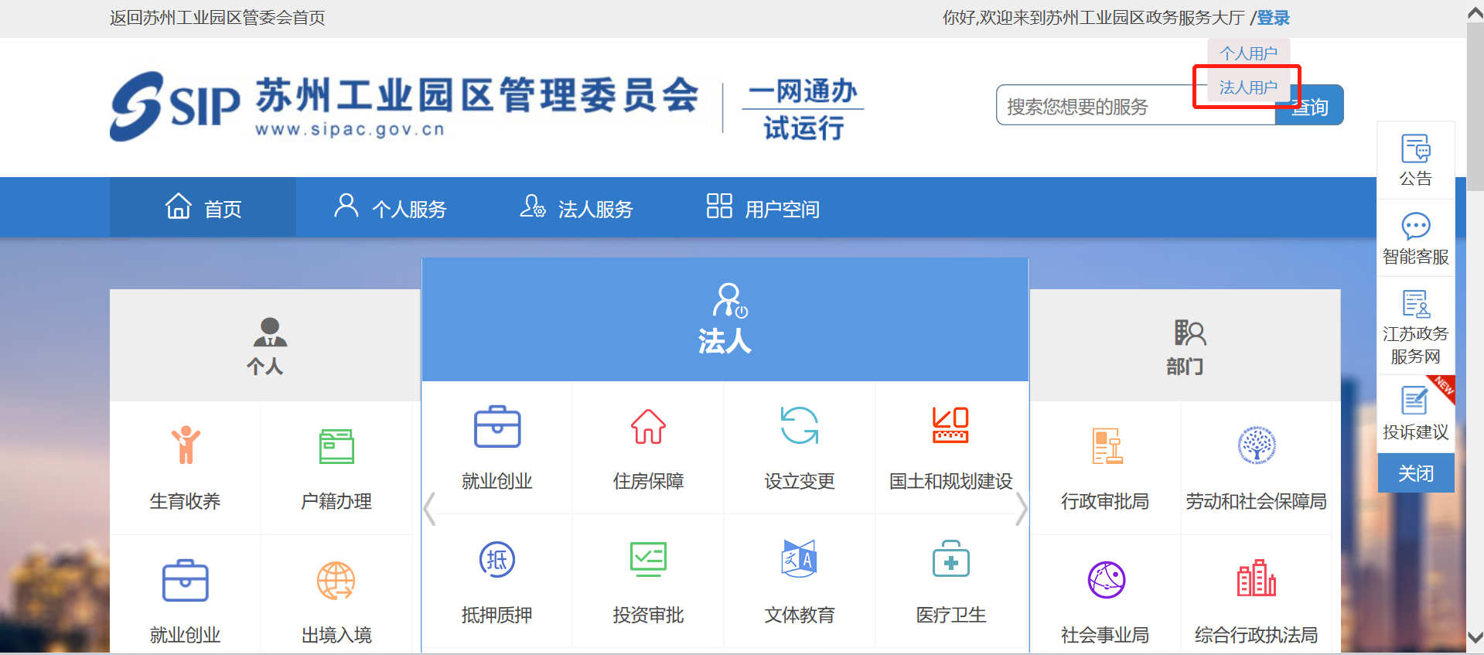

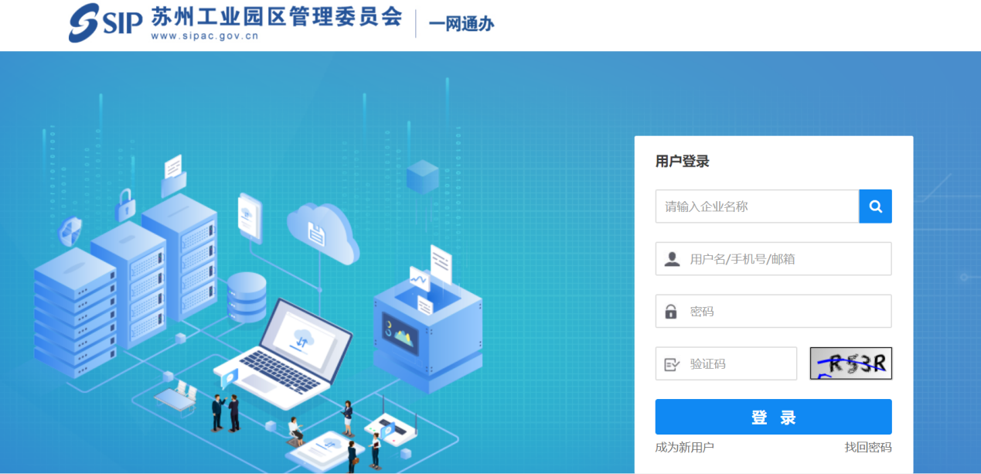

若申报单位尚未开通一网通办企业用户账号，请选择“成为新用户”进行成功注册后登录。企业用户注册流程详见《苏州工业园区一网通办企业用户注册说明》。注册如遇问题，可拨打技术支持电话进行咨询。



登录成功后，请在一网通办首页导航栏找到人才服务->博士后工作->博士后生活补贴，点击底部“在线办理”。

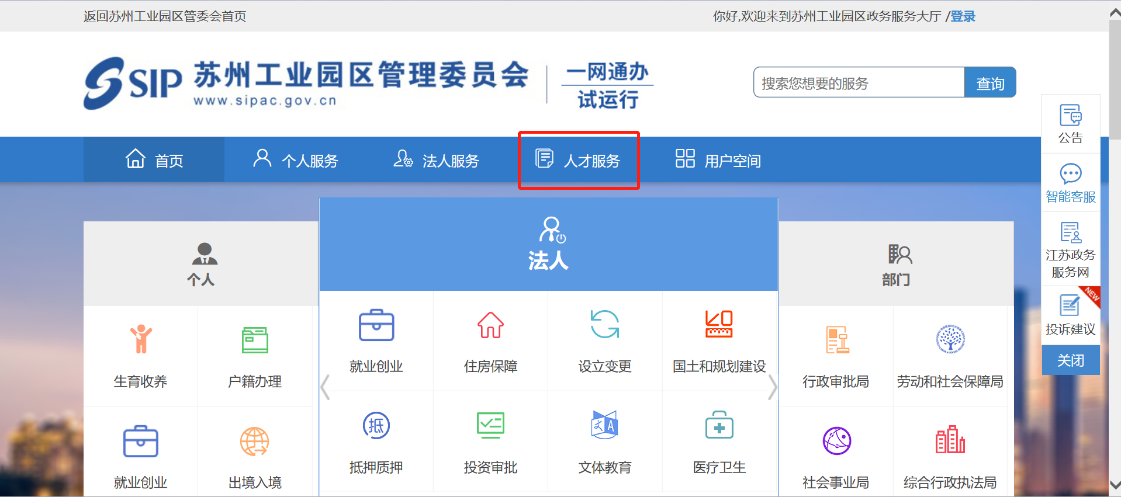

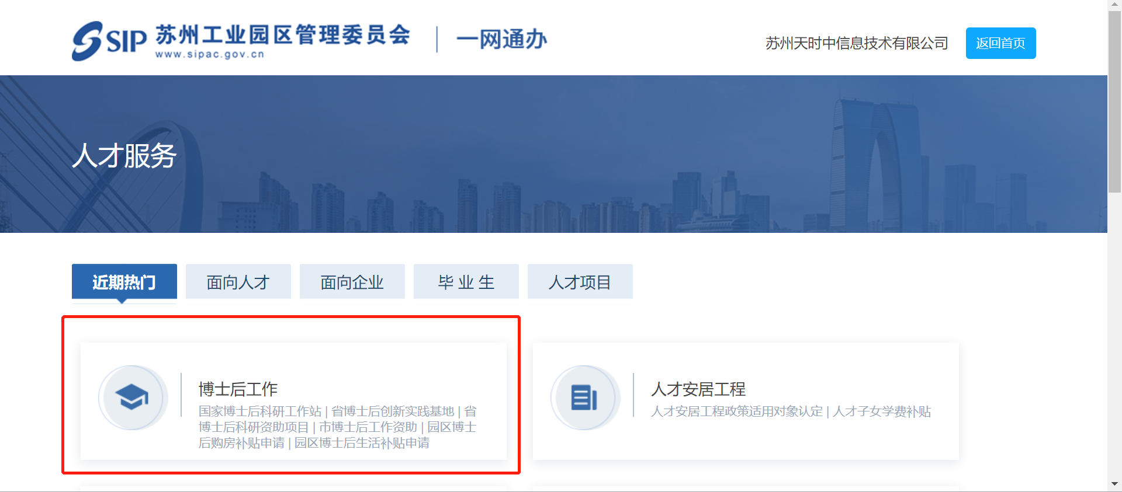

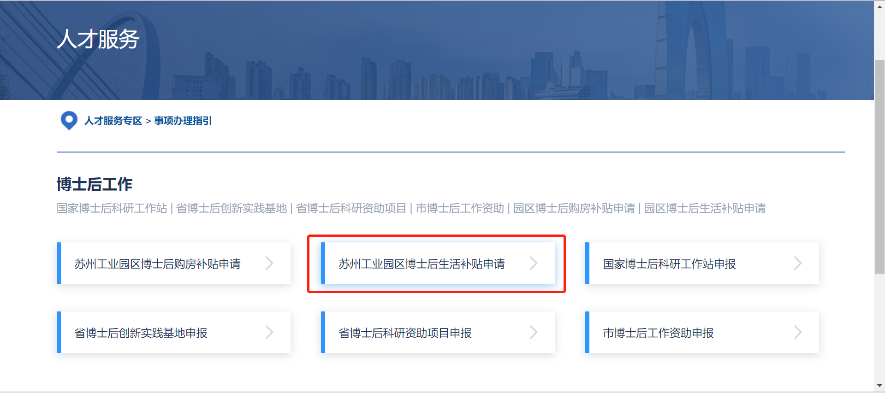

## 系统申请说明

本业务申请包括两个业务环节，分别是博士后信息维护和生活补贴申请。

按照人才服务->博士后工作->博士后生活补贴，点击“在线办理”进入生活补贴申请首页后，企业在申请首页中可查看生活补贴申请流程说明，右上角可点击查看历史补贴记录；

1、博士后信息维护

首次申请，请博士后专管员先点击“博士后信息维护”维护所有本站博士后个人信息（预出站时间为计划出站时间），信息维护完成后即可开始补贴申请。

博士后信息维护页面：

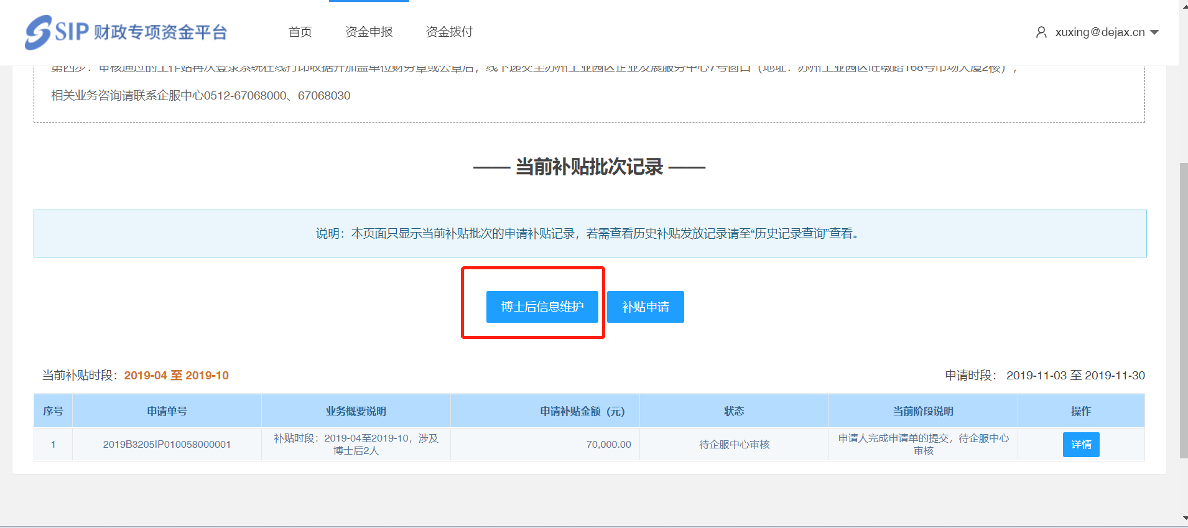

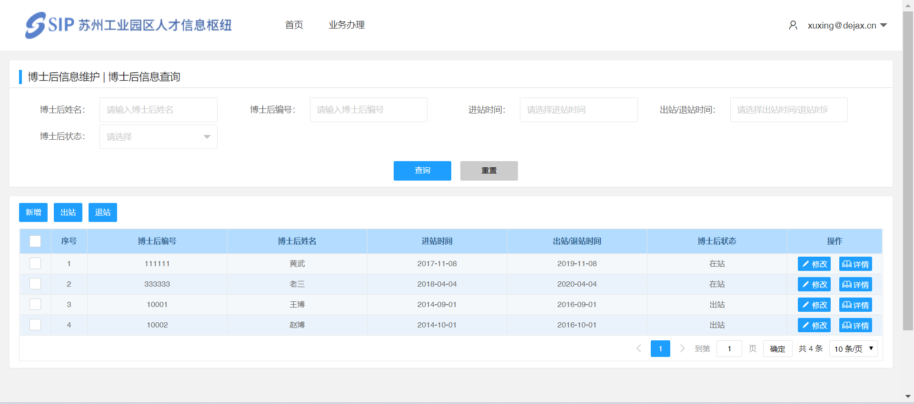

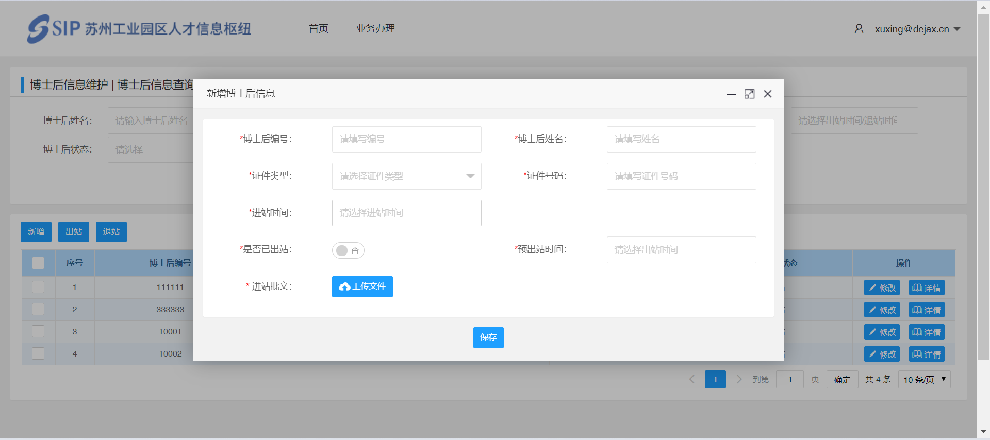

2、生活补贴申请

博士后信息完成后，点击首页“补贴申请”，进入补贴申请页面。

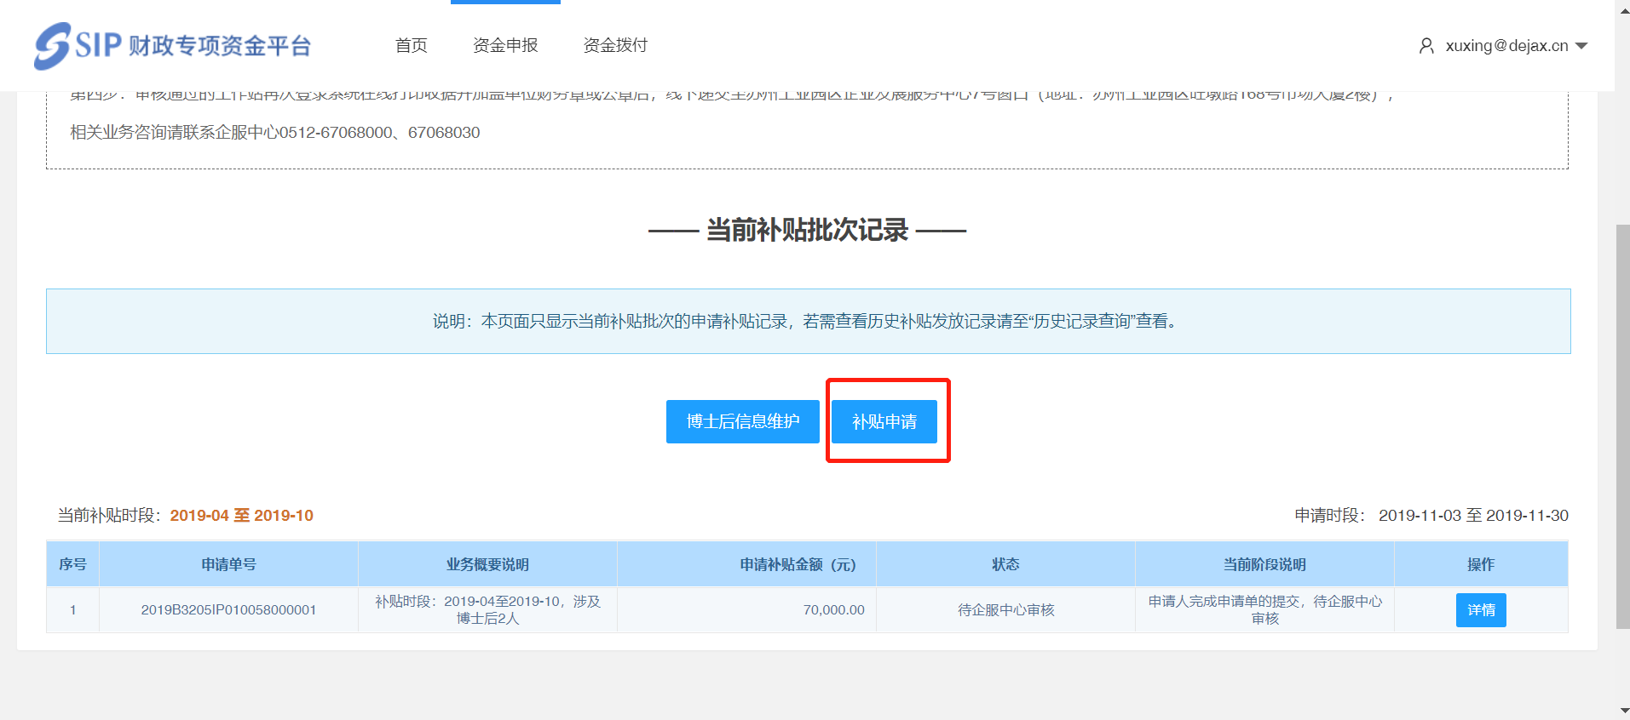

生活补贴申请页面：

请按照系统指引维护企业联系人信息、银行账户信息和博士后生活补贴明细信息。其中博士后生活补贴明细信息需点击“选择博士后”选择本批次补贴时段应补贴的博士后人员。

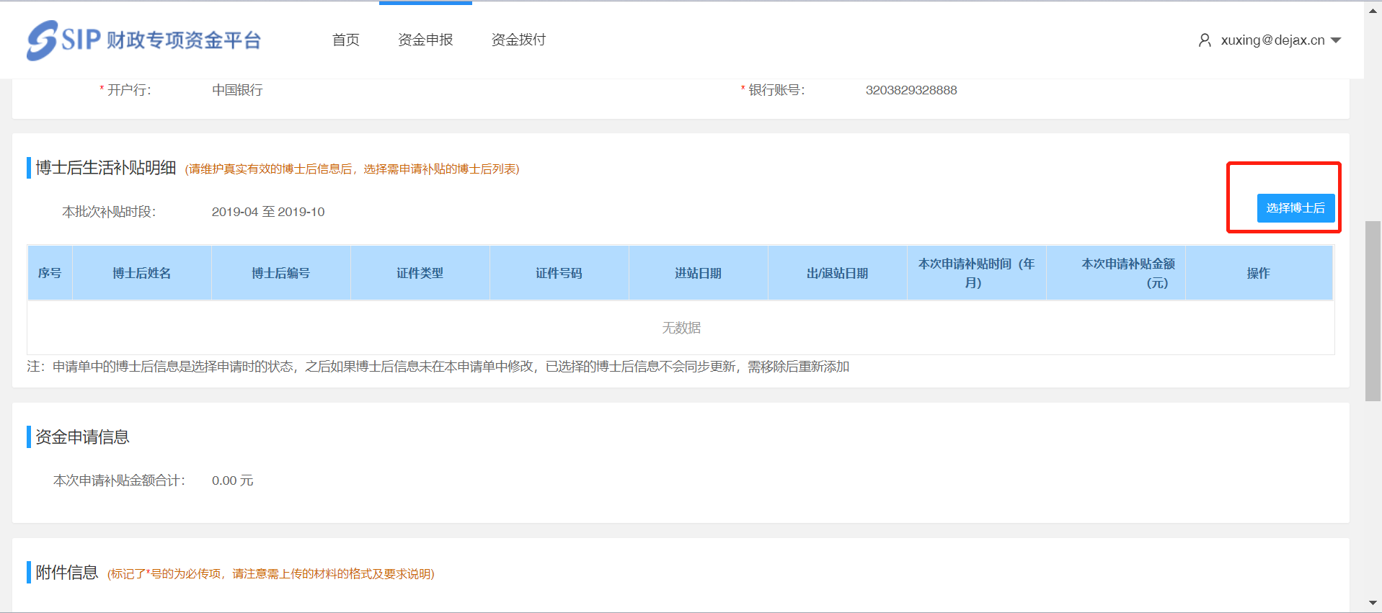

本次补贴时段应为2019-11至2020-03，系统已将符合条件本批次申请条件的博士后列出，如需新增或调整，请前往“博士后信息维护”维护相关信息。

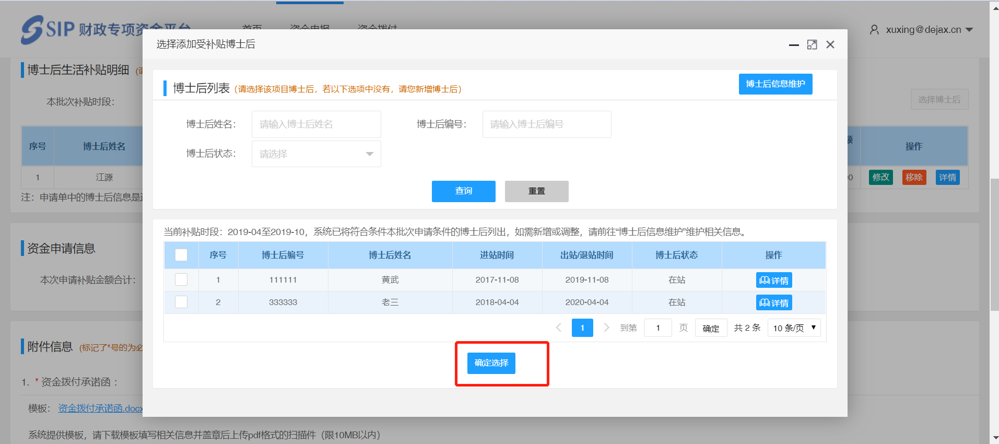

确定选择后，系统会自动算出各博士后应补贴时间和金额，若需调整博士后信息，可点击修改操作。

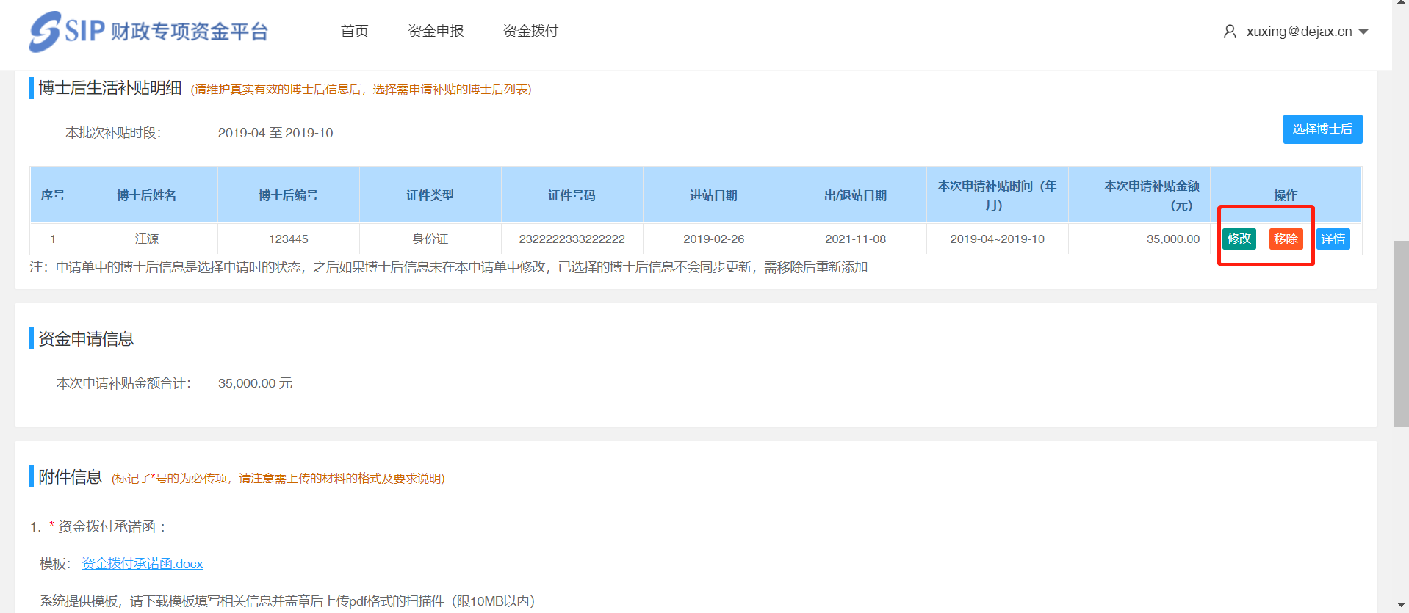

生活补贴申请提交后，请耐心等待业务人员审核，审核状态请定期登录系统进行查看，如有退回，需及时根据审核意见修改后重新提交，系统也会给予申请时选择的企业联系人邮件和短信提醒，敬请留意。

## 三、系统技术支持

开发单位：苏州德融嘉信信用管理技术股份有限公司

邮箱：[techsoft@sipac.gov.cn](mailto:techsoft@sipac.gov.cn)

电话：400-8696086

技术支持QQ：2967266691